**KESELAMATAN PERALATAN TANGAN DAN PERALATAN BERKUASA MUDAH ALIH**

Definasi Peralatan Tangan

* Peralatan tangan yang memerlukan penggunaan tenaga manusia secara manual untuk:
  + menggerak,
  + mengubah bentuk atau
  + menyelaras bahan

Definasi Peralatan Berkuasa Mudah Alih

* Peralatan yang memerlukan penggunaan sumber kuasa lain untuk mengerak, mengubah bentuk atau menyelaras bahan.

Contoh Peralatan Tangan

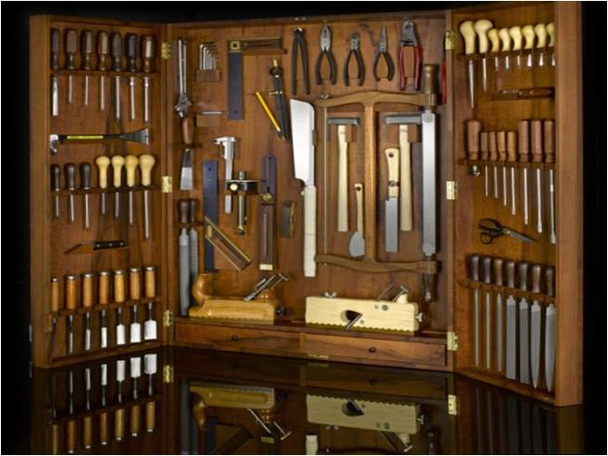

* Pisau Pahat Tukul
* Sepana
* Perengkuh (Wrench)
* Pemutar skru
* Gergaji
* Playar

**Peralatan Kuasa**

Dikategorikan mengikut sumber kuasa:

* Elektrik
* Numatik (Pneumatic)
* Hidraulik
* Minyak
* Stim

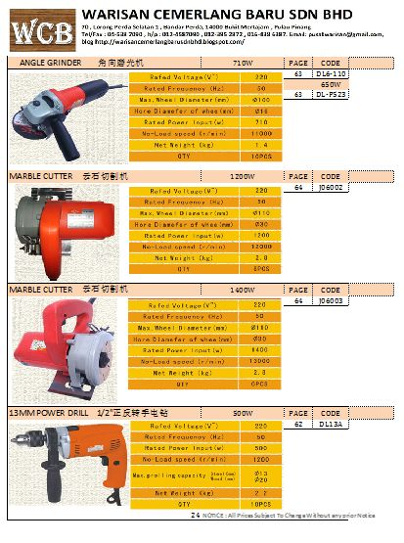

Contoh Peralatan

* Gergaji bulat (Circular saw)
* Chain saw
* Pneumatically driven nailers
* *Spray gun*
* *Sander*
* Pencanai (Grinder)
* *Pneumatic stapler*

Harzard Penggunaan Peralatan Tangan

* Elektrik (Peralatan Berkuasa Mudah Alih)
* Terpotong (Peralatan Berkuasa Mudah Alih)
* Tersangkut dan Tertarik (Peralatan Berkuasa Mudah Alih)
* Bahan / peralatan terpelanting (serpihan, kepala peralatan)
* Tersepit di antara peralatan
* Terketuk oleh peralatan
* Pendedahan kepada bunyi bising
* Getaran
* Habuk atau wasap daripada aktiviti yang dijalankan

Faktor Penyebab Kemalangan

* Menggunakan kaedah yang salah
* Tidak menyimpan peralatan dengan sempurna
* Gagal menyenggara peralatan
* Menggunakan peralatan yang rosak
* Menggunakan peralatan yang tidak sesuai dengan kerja yang dijalankan

Langkah Keselamatan Penggunaan

* Pilih peralatan yang sesuai dengan kerja
* Beri latihan keselamatan bagi pengguna
* Sediakan prosedur kerja selamat untuk penggunaan peralatan
* Periksa peralatan sebelum digunakan
* Ikut arahan pembuat bagi kendalian peralatan
* Pilih dan guna kelengkapan pelindung diri yang sesuai
* Adakan program senggaraan berjadual bagi peralatan

Kriteria Pemilihan

Faktor diambilkira dalam Rekabentuk Am dan Pembinaan:

* Kualiti bahan
* Ergonomik
* Penggunaan bahan sesuai
* Keselamatan (contoh: pengadang bagi peralatan berkuasa mudah alih)